ДИЗАЙН-ПРОЕКТ
БЛАГОУСТРОЙСТВА ОБЩЕСТВЕННОЙ
ТЕРРИТОРИИ П. КААЛАМО РЯДОМ С ДОМАМИ № 1 И № 2 ПО УЛ. ЦЕНТРАЛЬНАЯ

1. Текстовое описание проекта благоустройства
В рамках реализации муниципальной программы «Формирование современной городской среды на территории Кааламского сельского поселения», при участии населения, разработан настоящий дизайн-проект благоустройства общественной территории п. Кааламо рядом с домами № 1 и № 2 по ул. Центральная. Данная территория разделена пешеходной дорожкой на две части с одной стороны находится детская площадка, а с другой свободное пространство, на котором планируем установить уличные тренажеры с навесом, которые послужат популяризации здорового образа жизни.
Установка уличного тренажерного комплекса позволит круглый год бесплатно заниматься спортом широкому кругу населения независимо от уровней дохода и социального статуса, в том числе людям с ограниченными возможностями, гражданам пожилого возраста. Все тренажеры, планируемые для установки, являются антивандальными, рассчитаны на все группы мышц и на все возрастные группы от 7 лет и старше.
Плюсы уличных тренажёров:
- занятия проходят на свежем воздухе;
- заниматься можно всей семьей;
- можно самим выбирать время для занятий.
Установка тренажерного комплекса под открытым небом необходимо для повышения уровня физической готовности детей и взрослых, снижения уровня заболеваемости, создания условий для осознанной потребности в ведении здорового образа жизни, повышения качества жизни населения.
Реализация проекта способствует обеспечению спортивного досуга и повышению общего уровня физического здоровья детей, подростков и юношества, жителей п. Кааламо и Кааламского сельского поселения. Установка уличных тренажёров является очень востребованным проектом.
Проблема, которая легла в основу разработки данного проекта, - отсутствие в п. Кааламо обустроенной всесезонной спортивной площадки, малое количество спортивных тренажёрных залов (МКОУ Сортавальского МР РК Кааламская СОШ).
Социальная значимость проекта заключается в том, что при наличии спортивной площадки, оборудованной уличными тренажёрами, появится возможность:
- создать необходимую инфраструктуру для бесплатного, общедоступного и всесезонного занятия физическими упражнениями;
- создать зону активного (спортивного) отдыха с целью укрепления здоровья и пропаганды ЗОЖ.
На площадке установлено недостаточное количество скамеек и урн поэтому для улучшения комфортного пребывания на площадке необходимо установить скамейку и урну для мусора.

Фотография общественной территории
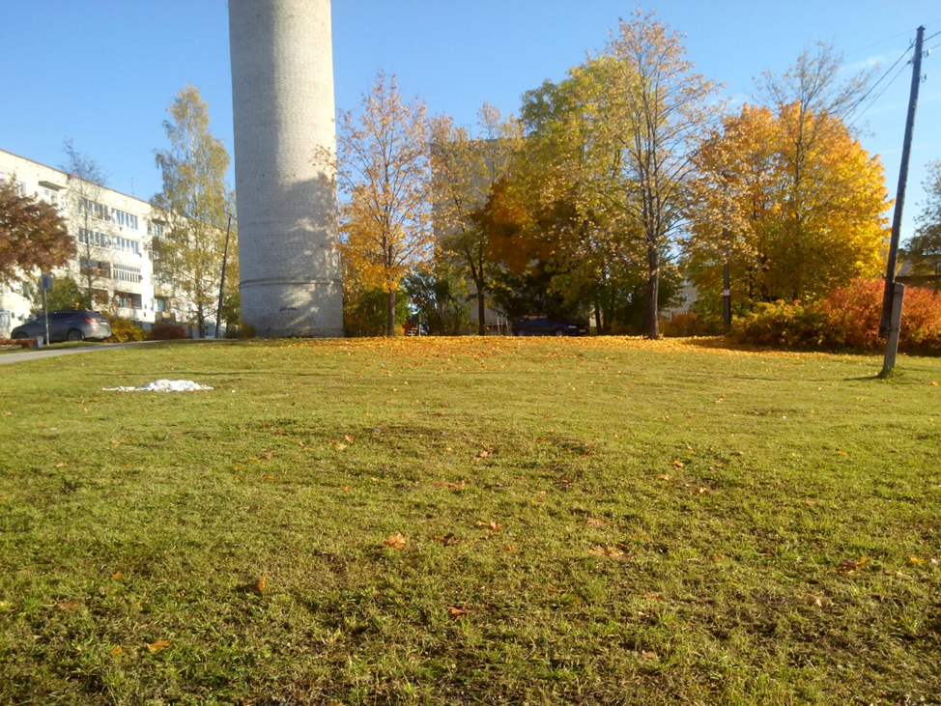

СХЕМА
расположения общественной территории

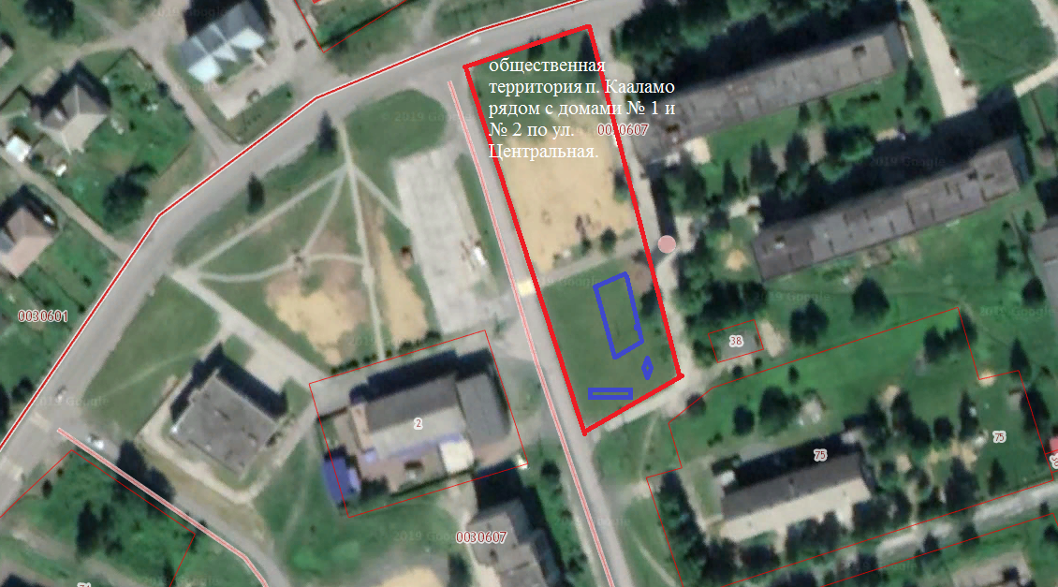

2. Визуализация поектных предложений
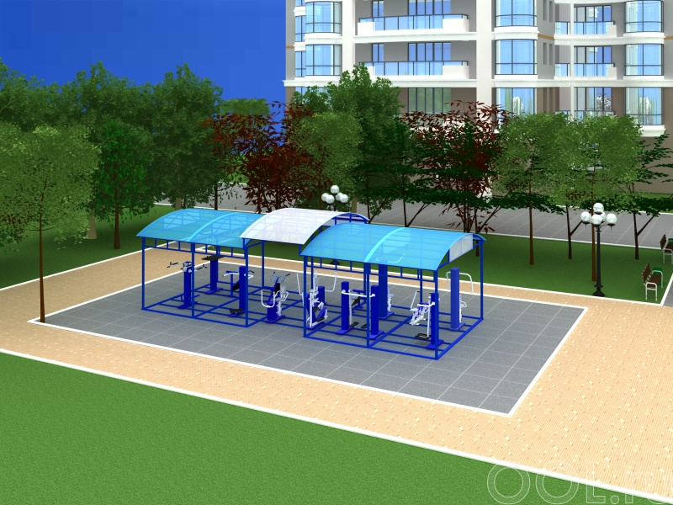

3. Перечень элементов благоустройства, предполагаемых к размещению

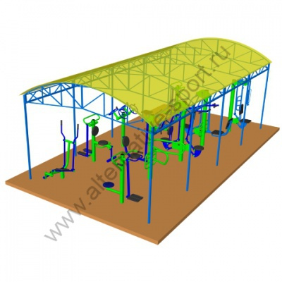

Тренажеры уличные 10 шт. с навесом

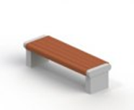
Скамейка парковая - 1 шт.

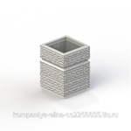

Урна бетонная-1шт.

